**LAPORAN PRALTIKUM 5  
PRAKTIKUM SISTEM OPERASI**



Disusun Oleh:

|  |  |
| --- | --- |
| Nama | : Jumhadi |
| NIM | : 09011281823038 |
| Kelas | : SK4B |

**FAKULTAS ILMU KOMPUTER**

**UNIVERSITAS SRIWIJAYA**

**2019/2020**

**LAPORAN HASIL PRAKTIKUM**

**LAPORAN HASIL PRAKTIKUM**

**LAPORAN HASIL PRAKTIKUM**

Nama : Jumhadi

Nim : 09011281823038

Judul Percobaan : Percobaan 2 History

**Hasil percobaan :**

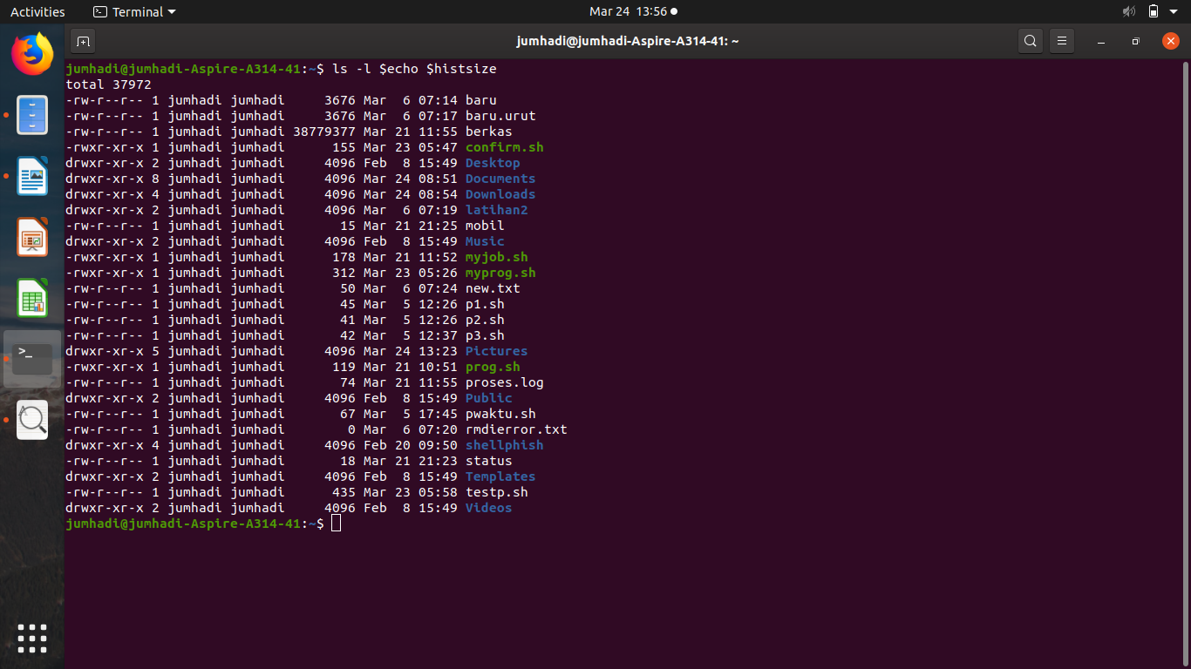

**.**

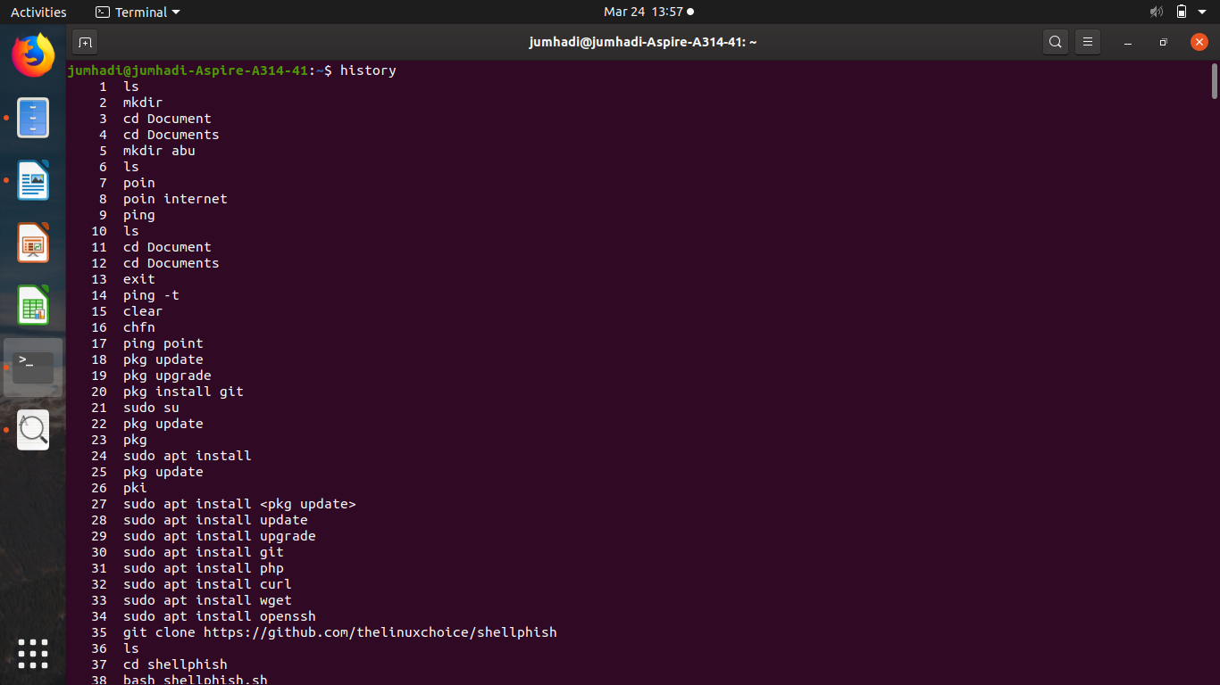**.**

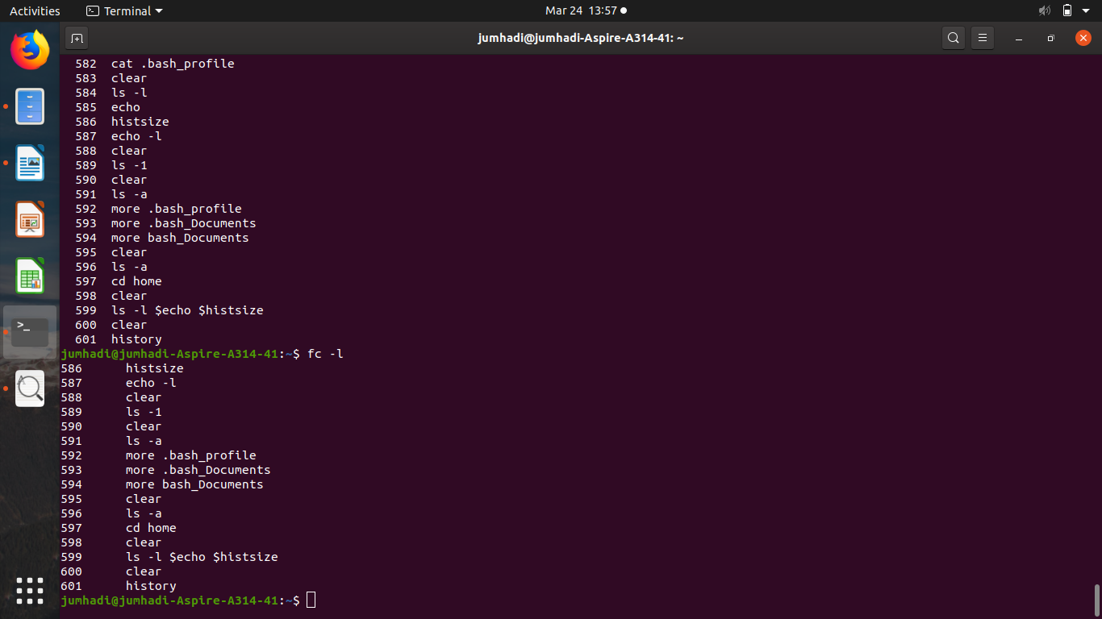**.**

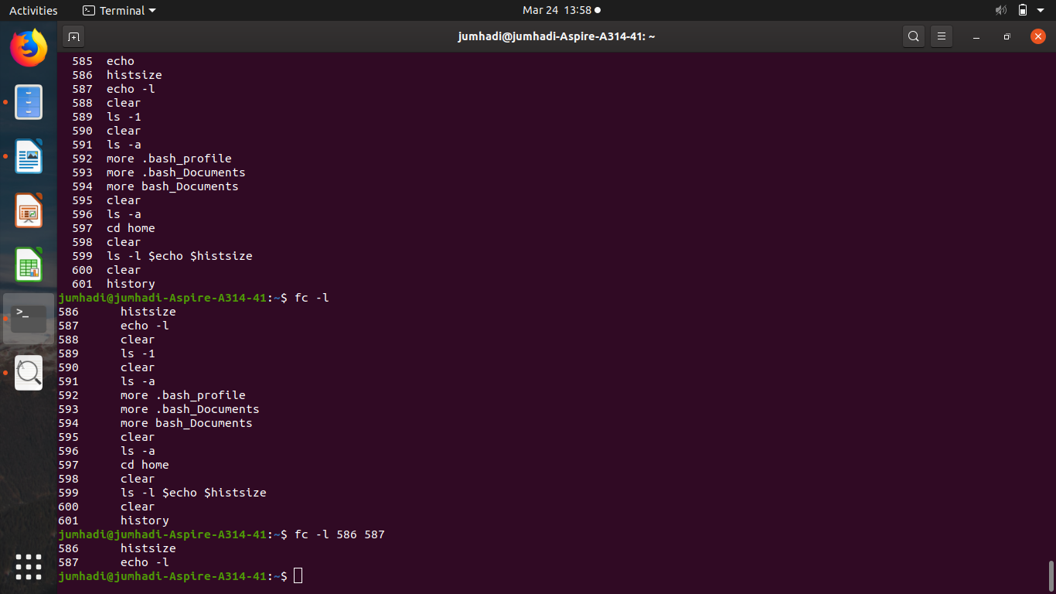

**Analisis Percobaan :**

1. Melihat batasan maksimum instruksi yang dapat disimpan

$ ls –l $echo

$histsize

2. Melihat daftar instruksi yang telah dilakukan dengan perintah history. Daftar instruksi

dilengkapi dengan nomor urut. Nomor ini dapat dijadikan parameter dalam mengedit atau

mengulang instruksi

$ history

3. Selain history, instruksi fc (fix command) juga dapat digunakan

$ fc –l

4. Instruksi fc dapat menampilkan instruksi antara 2 nomor atau dengan menggunakan kata

depan instruksi yang diberikan

$ fc –l [Nomor urut1] [Nomor urut2] (Misalnya fc –l 85 88)

**Kesimpulan Percobaan :**

Percobaan ini menunjukan bagaimana cara menggunakan terminal untuk mengetahui block device (peralatan I/O), character device (peralatan I/O) Melihat console ,Melihat direktori Melihat ordinary file